平成30年７月発行 第８9号
中部普及だより

大阪市､守口市､枚方市､八尾市､寝屋川市､大東市､柏原市､門真市､東大阪市､四條畷市､交野市

直売所の魅力アップにイタリア野菜はいかがですか

量販店などに流通しない珍しい品目を取りそろえることは、直売所の魅力化を図る上で有効な手段であると考えられます。昨年度、北河内地区の農業者と共同で試作したイタリア野菜の中から、直売所向けに有望と思われた2種類を紹介します。この2種類以外にも、昨年度の試作結果について関心がある方は、農の普及課までお問い合わせください。

＜トレビス＞
キク科でチコリの仲間ですが、他のチコリのような軟白処理は不要なため、簡単に栽培できます。
外葉は苦みが強いですが、内側の葉は、少し甘みもあります。
試作では、9/20定植したところ、11/10から収穫できました。
彩りが良いため、カット野菜ミックスなどに使用されています。
カットして販売したいところですが、カットすると褐変が早くなるので、注意が必要です。
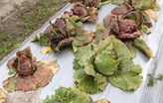
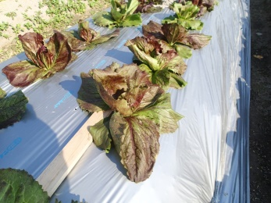
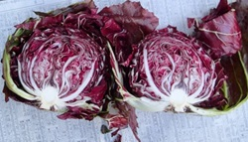
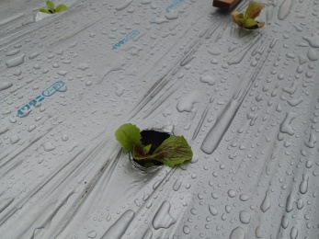
試作では、低温によると思われる痛みが発生したため、収穫が11月下旬になる場合は、べたがけなどで保温する必要があると思われます。
＜テーブルビート＞
10/11
12/1
9/22
根は甘さがあり、若い葉もベビーリーフとして使えます。
は種から収穫までが短く、70日前後で収穫できます。
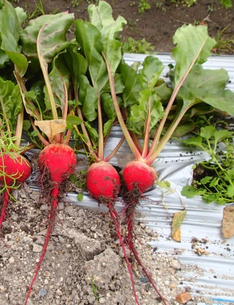
試作では、9/20には種し、12/1から収穫できました。
発芽が良いので、植穴あたり2粒は種で十分です。
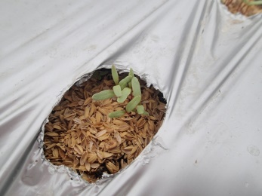
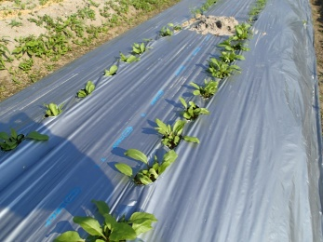
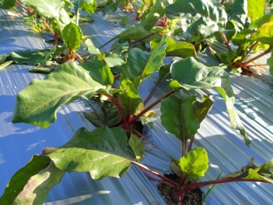
見た目も色鮮やかで、販売も好調でした。
11/10
10/11
9/27
栽培上の注意点
・登録農薬が少ない品目が多いため、栽培期間が長い場合は、病害虫や雑草対策が必要です。
・雑草だけでなく、アブラムシなどの飛来抑制効果も期待できるシルバーマルチがおすすめです。
・アブラナ科の野菜は、害虫が発生しやすいため、防虫ネットなどの活用も必要です。

おおさかＮｏ―１グランプリ受賞者の活動報告！
☆第１回グランプリ受賞 奥野 成樹さん（柏原市）
若手農業者による農業経営強化プランコンテスト「第1回おおさかNo-1グランプリ」において、見事グランプリを獲得した奥野さんの近況をご報告します。
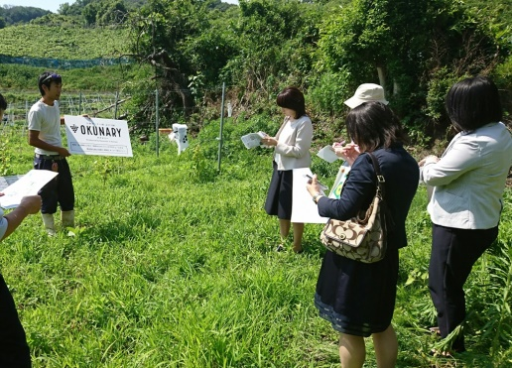
奥野さんは、『耕作放棄地を使った醸造用ぶどう園での「ぶどうの樹オーナー制度」による自農園ブランド構築・耕作放棄地対策・収益安定・柏原ぶどうＰＲ』と題し、発表しましたが、さらにアイデアを膨らませ、クラウドファンディングを活用したオーナー募集を実施しました。その結果、初年度で63名のオーナーが集い、耕作放棄地だった畑にワイン用ぶどうの苗木を植栽できました。ただ、そのぶどうからワインが出来上がる4年程度の間、オーナーに対し、自農園の生食用ぶどうのプレゼントや栽培管理などの農体験の機会を提供し、サービスに努めています。
新たな農業モデルとしての期待が高まるとともに、ホームページ等での発信や視察受入など地元柏原ぶどうのＰＲにも一
役買っておられ、今後さらに注目される取組となっています。
オーナー園で視察案内をする奥野氏（左端）

○受賞おめでとうございます！
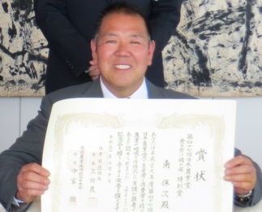
日本農業賞（食の架け橋の部）特別賞 南 保次さん（寝屋川市）
寝屋川市の農業者である南保次さんは、水稲栽培を柱に作業受託に加え、直売所、近隣住民向けの野菜栽培を行うなどの複合経営を行う傍ら、「地域と共生して持続していく農業」を目指して、田んぼアート、田植え体験や収穫祭等、食や都市農業の理解につながる交流活動に積極的に取り組んでこられました。
さらには、市街化が進む営農環境の中で、都市の緑地である農地保全にも貢献し、市が取り組む防災協力農地制度にも積極的に協力するなど、都市農業の多面的な機能を意識した活動に取り組んでおられます。
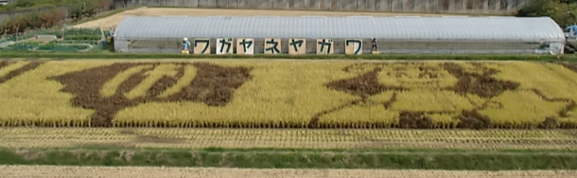
こういった取組が評価され、平成30年３月にJA全中・NHKが主催した第47回日本農業賞（食の架け橋の部）特別賞を見事受賞されました。南さんは、これまで取り組んできた自らの農業のあり方を評価されたことに自信を深め、ますます取組を深化される決意をされています。
田んぼアート

○知事賞受賞 おめでとうございます
平成30年度憲法記念日知事表彰(産業功労) 西野 孝仁さん（大阪市）
5月７日に、長年の農業振興への顕著な功績に対して知事から表彰されました。

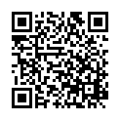
「葉物野菜などの衛生管理を徹底しましょう。」
生鮮野菜を原因とする食中毒・感染症をおこさないよう、ご自身の衛生管理の取組を確認＆チェック！ ☞
農林水産省 栽培から出荷までの野菜の衛生管理指針 検索
大阪府中部農と緑の総合事務所 〒581-0005 八尾市荘内町2-1-36 中河内府民センタービル内
TEL 072(994)1515 FAX 072(991)8281
ホームページ(PC・スマートフォン対応) http://www.pref.osaka.lg.jp/chubunm/ (右QRコード)

